EXIT Rubic Una

 | EXIT S | E-7344086  Art. 574200  Med värmebatteri  E- 7344087  Art. 574201 | 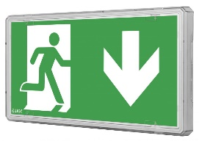 | Batteri: Enligt Central  Piktogram: Piktogramset  Läsavstånd: 20m  Montage: Vägg  Bestyckning: LED  Övrigt: IP65  Effekt:3W

 | EXIT M | E-7344088  Art. 574202  Med värmebatteri  E- 7344089  Art. 574203 |  | Batteri: Enligt Central  Piktogram: Piktogramset  Läsavstånd: 25m  Montage: Vägg  Bestyckning: LED  Övrigt: IP65  Effekt:3W

 | EXIT L | E-7344090  Art. 574204  Med värmebatteri  E- 7344091  Art. 574205 |  | Batteri: Enligt Central  Piktogram: Piktogramset  Läsavstånd: 30m  Montage: Vägg  Bestyckning: LED  Övrigt: IP65  Effekt:3W

Tillbehör EXIT S:
Symbolfolie Pil Höger Rullstol | E7344678 | Art. 129910
Symbolfolie Pil Vänster Rullstol | E7344679 | Art. 129911
Symbolfolie Pil Ned Rullstol | E7344686 | Art. 129912
Dubbelsidig skylt | E7344564 | Art. 109929
Bollskydd | E7344609 | Art. 109907
Takmontageplåt | E7344768 | Art. 109912
Vägg/Flaggmontageplåt | E7344773 | Art. 109915
Fjädrar för halvinfällt montage | E7344783 | Art. 109930

Tillbehör EXIT M:
Symbolfolie Pil Höger Rullstol | E7344690 | Art. 129916
Symbolfolie Pil Vänster Rullstol | E7344691 | Art. 129917
Symbolfolie Pil Ned Rullstol | E7344692 | Art. 129918
Dubbelsidig skylt | E7344565 | Art. 109925
Bollskydd | E7344616 | Art. 109908
Takmontageplåt | E7344769 | Art. 109913
Vägg/Flaggmontageplåt | E7344774 | Art. 109916
Fjädrar för halvinfällt montage | E7344784 | Art. 109926

Tillbehör EXIT L:
Symbolfolie Pil Höger Rullstol | E7344666 | Art. 129904
Symbolfolie Pil Vänster Rullstol | E7344667 | Art. 129905
Symbolfolie Pil Ned Rullstol | E7344668 | Art. 129906
Dubbelsidig skylt | E7344566 | Art. 109927
Bollskydd | E7344617 | Art. 109909
Takmontageplåt | E7344772 | Art. 109914
Vägg/Flaggmontageplåt | E7344777 | Art. 109917
Fjädrar för halvinfällt montage | E7344785 | Art. 109928

Foton:
EXIT med dubbelsidig skylt | 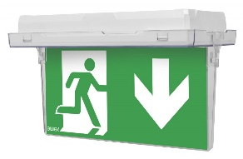
Piktogram Pil ned
Piktogram Pil hö
Piktogram Pil vä | 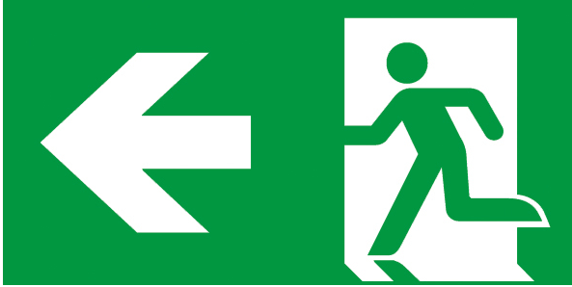
Piktogram Pil ned Rullstol | 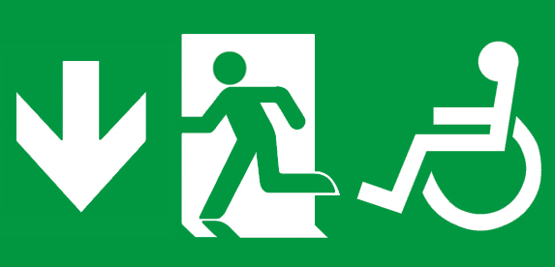
Piktogram Pil hö Rullstol | 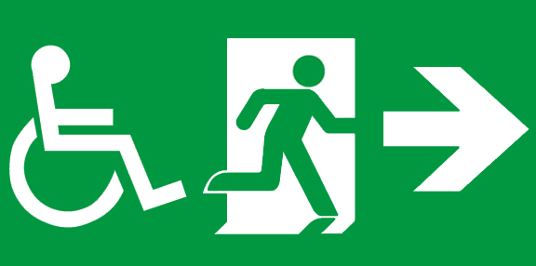
Piktogram Pil vä Rullstol | 